不合格销毁登记存单
2022年7月25日惠州市博罗县杨村市场谭桥兰A-7档口春菜检测出甲基异柳磷类农药超出检出限。《食用农产品快检结果告知书》（编号：BLYC-202207250001）及不合格食用农送达《广东省食用农产品批发（零售）市场产品记录登记表》，并告知当事人快速检测的春菜样品甲基异柳磷类农药超出检出限，判读结果为“不合格”。当事人陈述对快检结果无异议，采取销毁措施，确认上述春菜购进5kg，销毁1.15kg。
1.告知当事人不合原因
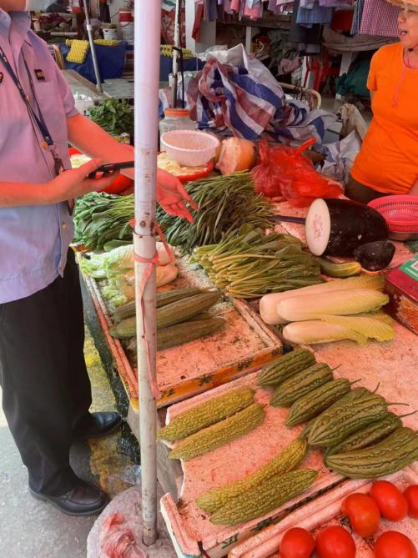

2.称重
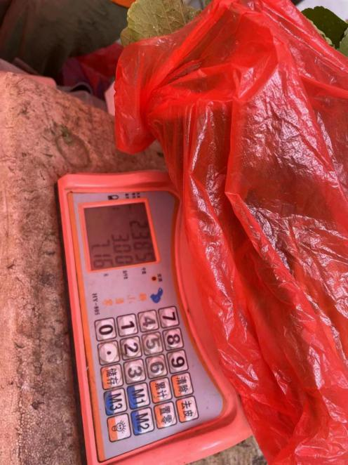

- 经营者签名确认
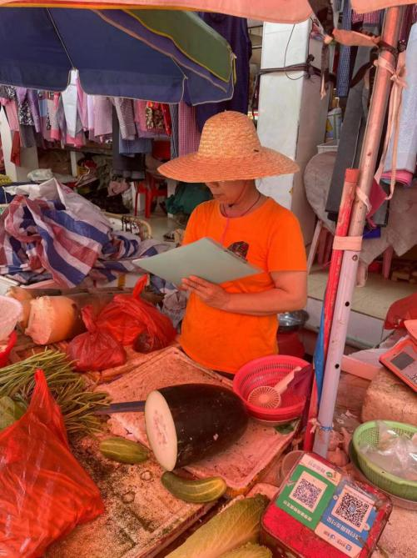

4.销毁过程


5.销毁后
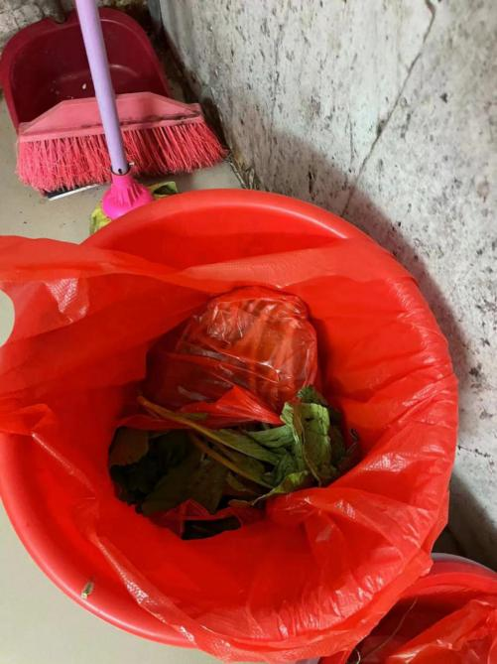

6.监督人及销毁人签名

